Техническое задание
№ | Требования Заказчика |  |  | Предложение Поставщика
 | Наименование и технические спецификации/ фото |  | Кол-во и адрес поставки | Предлагаемая техническая спецификация и фото | Количество | Цена за ед. | Общая стоимость
1.  2. | Сейф металлический  - Высота 120-130 см.  - Ширина 40-45 см.  - Глубина 40-45 см.  - С двумя отдельно открывающимися отсеками  - Полки: 3-4  - Толщина металла -2мм | 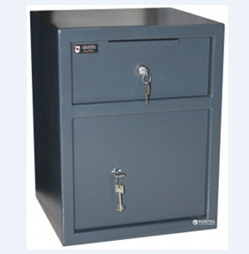 | 3 шт.  Жалал-Абадская область, г. Кара-Куль, ул. Ленина 16 «б»
 | ИТОГО:
При оценке заявок необходимо предоставить образец для проверки на соответствие требованиям Техзадания

